СОЦИАЛЬНЫЙ ФОНД РОССИИ

Инструкция
по заполнению заявления об отказе от набора социальных услуг

Шаг 1. Набрать WWW.SFR.GOV.RU
Шаг 2. Зайти в Личный кабинет гражданина
нажать
Шаг 3. Пройти авторизацию пользователя

Шаг 4. Осуществить вход через портал госуслуги
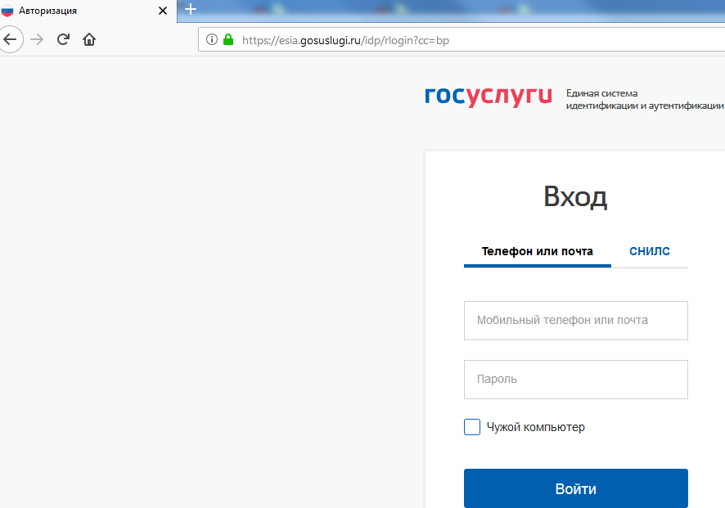
Ввести логин и пароль

Шаг 5. Выбрать подать заявление «об отказе НСУ»

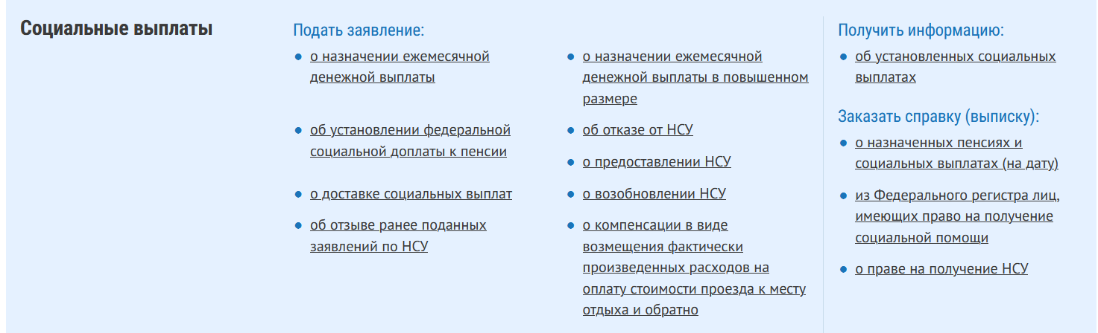

Шаг 6. Заполнить заявление:
- Выбрать нужный террирориальный орган ПФР и способ подачи заявления

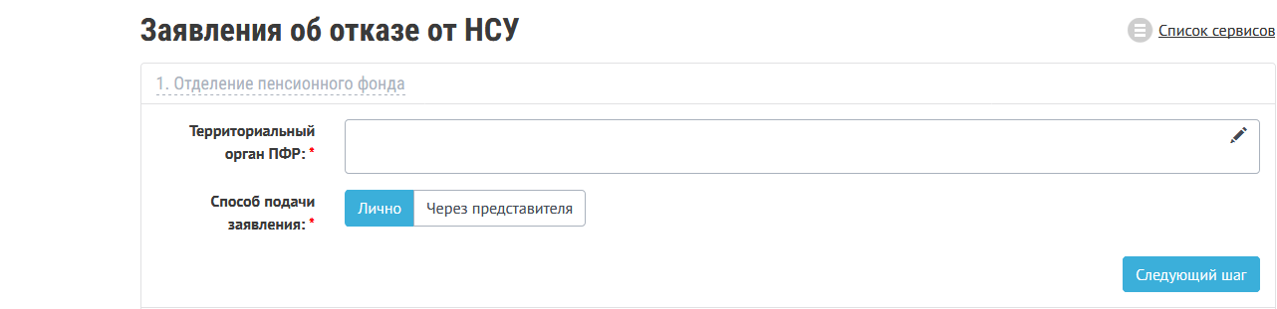
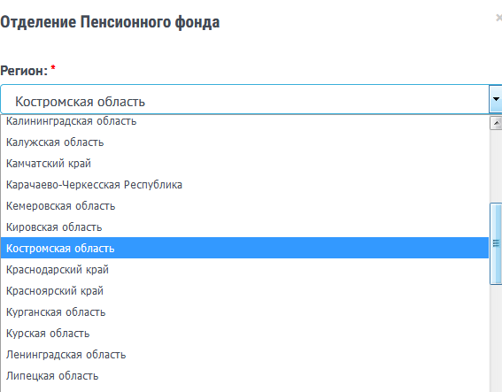
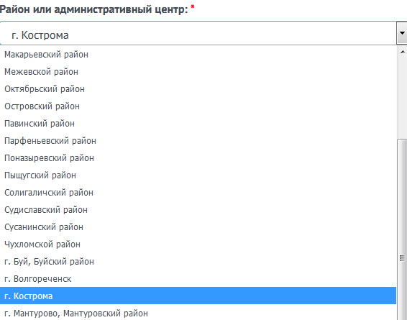
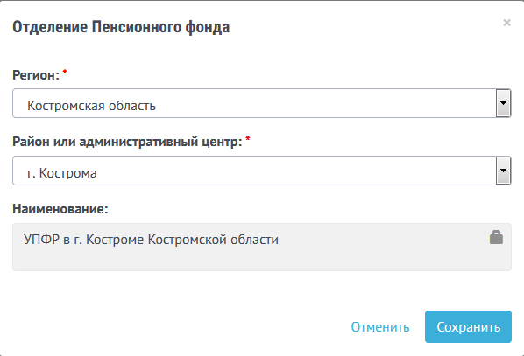
- Проверить данные заявителя (заполнены автоматически)
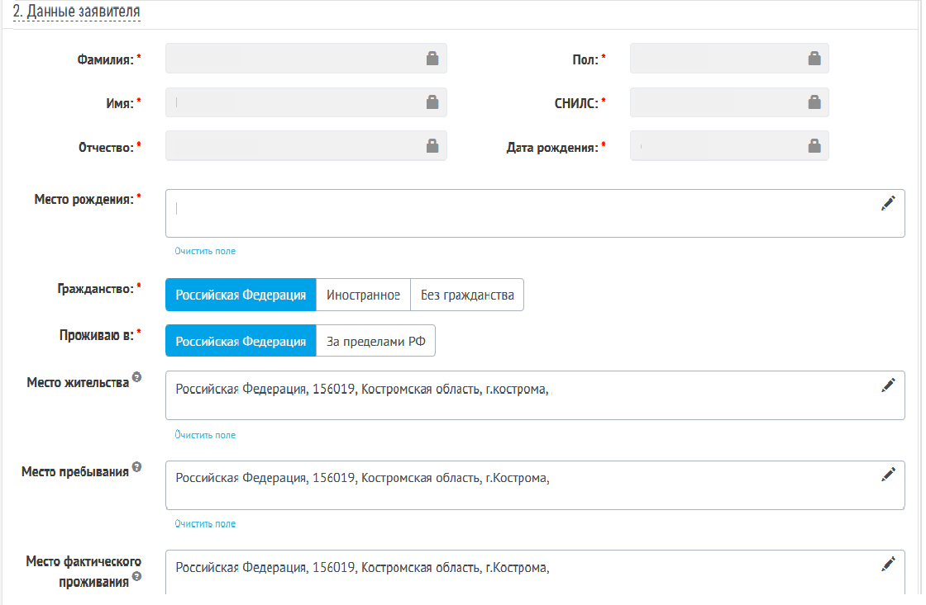
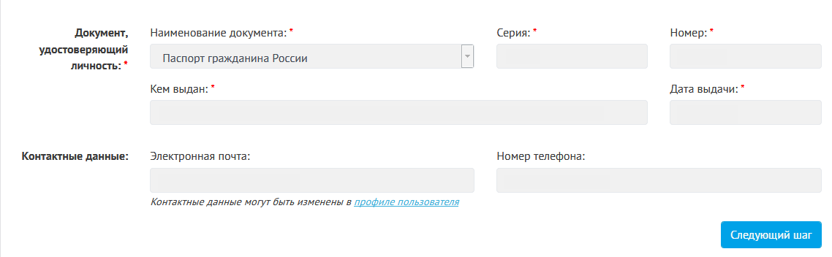

- Выбрать виды НСУ

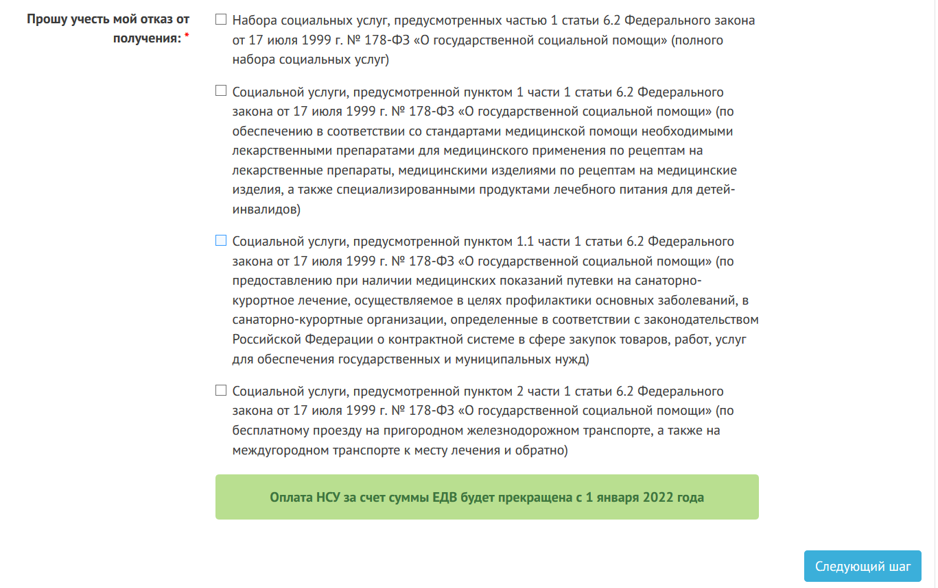

- Отметить данные
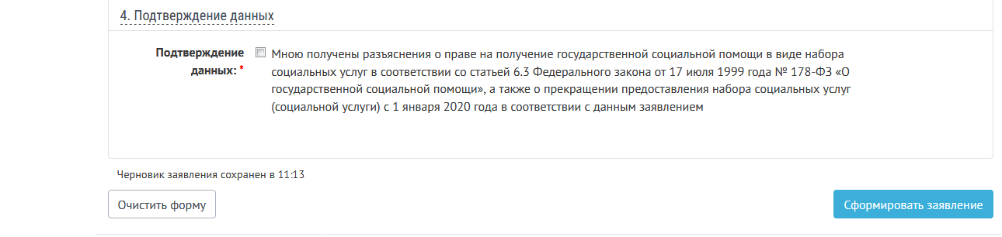

Шаг 7. Проверить данные и отправить заявление
